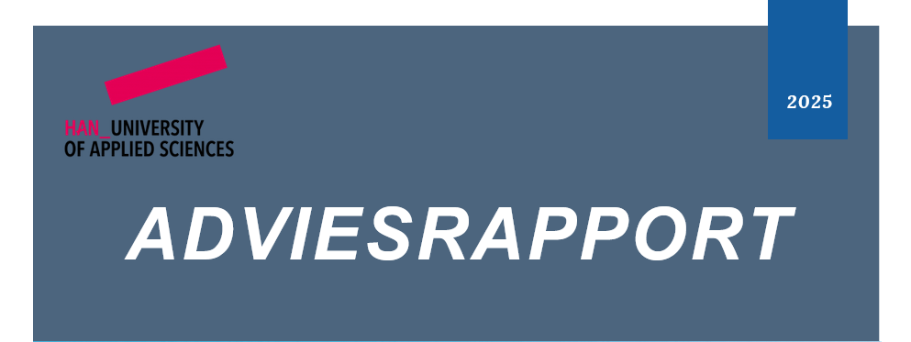


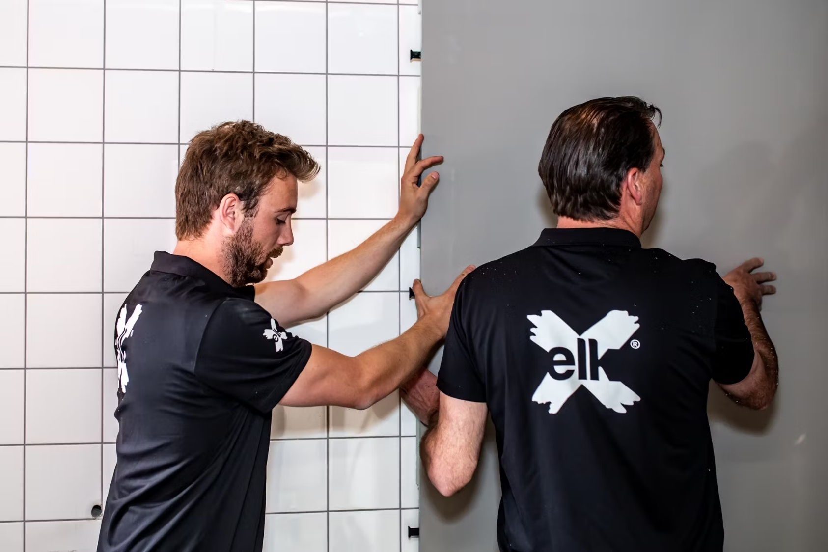
Het plan van aanpak voor het project bij elk® groep
Plan van aanpak
elk®Groep
Door: Milo Bergsma
Cas Nijsen
Jurre de Klijn
Luuk Veeken
Titel:
Plan van aanpak
elk® groep
Auteur(s):
Milo Bergsma
Cas Nijsen
Jurre de Klijn
Luuk Veeken
Contact:
Mt.bergsma@student.han.nl
cwt.nijsen@student.han.nl
jjc.deklijn@student.han.nl
LW.Veeken@student.han.nl
Docent(en):
Mariëlle Seegers
Hubèrt Bijsterveld
Menno Herkes
Datum:
08-10-2025
Plaats:
Nijmegen
Versie:
Versie 2
Organisatie:
Hogeschool Arnhem & Nijmegen
elk® groep
Emma Zwartjens
emmazwartjens@elk.nl
Bijsterhuizen 1108, 6546 AS Nijmegen
Bron kaft:
(Bestand:HAN-merkteken-descriptor.png, z.d.)
(elk Groep Neemt Bouwbedrijf Renshof Over, 2023)

Inhoudsopgave
1 Inleiding 3
1.1 Doel van het document 3
1.2 Introductie opdracht 3
1.3 Leeswijzer 4
2 Achtergrond van het project 5
2.1 Over het bedrijf 5
2.2 Aanleiding tot het project 5
2.3 Betrokkenen bij het project 6
3 Doelstelling, opdracht en op te leveren resultaten 7
3.1 Resultaten 7
4 Projectorganisatie en communicatie 9
4.1 Contactgegevens 9
4.2 Afspraken 9
4.2.1 Tijdens het project 9
4.2.2 Na de oplevering 9
4.3 Teamrollen en verantwoordelijkheden 10
5 Planning 11
5.1 Globale planning 13
5.2 Overlegmomenten 15
5.3 Begeleidingssessies school 15
5.4 Vrije dagen 15
6 Literatuurlijst 16
7 Bijlagen 17
7.1 Bijlage 1 Stakeholdersanalyse 17
7.2 Bijlage 2 Flowchart op te leveren producten 19

Inleiding
Dit hoofdstuk staat in kader van het toelichten van het doel van het algehele document, een introductie van de opdracht, voor wie deze opdracht wordt uitgevoerd en een leeswijzer die dit document verder toelicht.

Doel van het document
Dit document, het plan van aanpak, wordt geschreven om een duidelijk beeld te schetsen over wat het uiteindelijke doel is van het project. Het is immers belangrijk om goed in beeld te krijgen wat de opdrachtgever wil, verwacht en vraagt. Al deze vraagstukken zullen dan ook worden beantwoord om een zo goed mogelijk opzet te maken voor het project.

Introductie opdracht
Duurzaam afvalbeheer vormt een belangrijk onderdeel van de strategische doelstellingen van elk®, dit blijkt uit hun ESG-visie (persoonlijke communicatie, Zwartjens, 2025). Met duurzaam afvalbeheer wordt bedoeld het verantwoord omgaan met afval zodat het zo minimaal mogelijk schade veroorzaakt aan het milieu en zoveel mogelijk grondstoffen worden hergebruikt (Duurzaam Afvalbeheer: Wat Doet de EU?, 2024). Ook heeft elk® verschillende doelen en missies opgesteld over duurzaamheid die hier goed op inspelen. Zo steven zij er bijvoorbeeld naar een zo laag mogelijke ecologische voetafdruk achter te laten (Duurzaamheid, z.d.). Het verkrijgen van inzicht in afvalstromen is daarbij van groot belang om zowel de operationele beheersbaarheid te vergroten als duurzame verbeteringen door te voeren en deze doelen realiseerbaar te maken. Op dit moment ontbreekt er echter een volledig en uniform overzicht van de hoeveelheden afval, de verwerking door leveranciers en de daarmee gepaard gaande CO₂-uitstoot. Dit belemmert de mogelijkheid om effectief te sturen en gerichte maatregelen te nemen op het gebied van afvalscheiding en -reductie, met gerichte maatregelen kan elk® immers gerichtere plannen implementeren die effectievere resultaten opleveren.
In het kader van deze opdracht wordt een plan van aanpak opgesteld dat zich richt op het verzamelen, standaardiseren en structureren van afvaldata per regio en leverancier. De uniforme manier van data opleveren zal in eerste instantie voor de ‘grotere’ leveranciers van toepassing zijn, de ‘kleinere’ zullen later (moeten) volgen. Deze gegevens worden eenduidig samengebracht in een dataset die geschikt is voor opname in het bestaande datawarehouse. Het datawarehouse vormt vervolgens de basis voor de ontwikkeling van een Power BI-dashboard, dat inzichten biedt in de relevante informatie.
Het analyseren van afvaldata per regio en leverancier zal worden gerealiseerd door de huidige data van de leveranciers te vergelijken met de wensen van elk® en eventuele missende informatie direct op te vragen via andere vestegingen en leveranciers.
In hoofdstuk 2 zal dieper worden ingegaan over de vraag van elk® en over informatie omtrent het bedrijf.

Leeswijzer
De leeswijzer verduidelijkt de structuur van het onderzoek, zo staat er in de onderstaande tabel beschreven wat er per hoofdstuk zal worden toegelicht. Zo kan er gemakkelijk gezocht worden naar benodigde informatie in het onderzoek. In tabel 1 is de leeswijzer overzichtelijk weergegeven.
Hoofdstuk: | Toelichting:
- Inleiding | Dit hoofdstuk staat in kader van wat algemene informatie over de organisatie en de omschrijving van het probleem. Ook de leeswijzer staat hierin vermeld, met wat extra toelichting over waar de hoofdstukken over gaan.
- Achtergrond van het project | In dit hoofdstuk wordt beschreven wat de achtergrond van het project precies is, evenals achtergrondinformatie over het bedrijf en haar diensten. Ook is er een stakeholderanalyse uitgevoerd om zo goed in kaart te brengen wie belangrijke partijen zijn voor dit project.
- Doelstelling, opdracht en op te leveren resultaten | In hoofdstuk 3 is beschreven wat de doelstellingen, opdrachten en (verwachte) resultaten zullen zijn van dit project. De verwachtingen van het bedrijf worden hierin meegenomen. Ook zal er gekeken worden naar de projectomloop en wat hierin kan worden behaald.
- Projectorganisatie en communicatie | Dit hoofdstuk omvat informatie over de samenwerkingsverbanden tussen de HAN, elk® en de projectmedewerkers. Ook de rollen en overige communicatie-informatie is beschreven.
- Planning | Dit hoofdstuk bevat de planning van het project in globale lijnen. Belangrijke inlevermomenten, meetings en andere evenementen worden hierin meegenomen. Ook de dagen waarin niet zal worden gewerkt aan het project worden meegenomen.
(Tabel 1: Leeswijzer)

Achtergrond van het project
In dit hoofdstuk wordt uitgelegd waarom dit project belangrijk is en wie erbij betrokken zijn. Het doel van het project is het inzichtelijk en beheersbaar maken van de afvalstromen binnen elk®. Verder worden er in dit hoofdstuk de verschillende partijen die bij het project betrokken zijn, zoals elk®, afvalverwerkers en de studenten, besproken.

Over het bedrijf
elk® is een bedrijf gespecialiseerd in onderhouds- en renovatiewerkzaamheden. Het begon in Wijchen als een schilderbedrijf, maar is inmiddels uitgegroeid tot een landelijke organisatie met meerdere vestigingen verspreid over Nederland. De focus ligt op de zakelijke markt, waarbij het bedrijf veel samenwerkt met woningcorporaties. Wat elk® bijzonder maakt, is dat ze niet alleen oog hebben voor het technische werk, maar ook veel aandacht besteden aan de bewoners. Vandaag de dag bestaat elk® groep uit meerdere bedrijven die dezelfde visie delen. Het plan is echter wel om in de nabije toekomst deze bedrijven onder de ‘elk® ‘naam te vertegenwoordigen. Samen werken ze aan het verbeteren en verduurzamen van bestaande wijken, op een manier die prettig is voor zowel opdrachtgevers als bewoners. Ook aan ‘meerwonen’ doet elk® veel, dit houdt in dat er geen nieuwe wijken worden gebouwd, maar in bestaande wijken wordt geïnnoveerd en uitgebreid. (elk®, 2025).
'Geen gedoe'​ - dingen logischer en makkelijker maken! (Elk® Groep, z.d.)
Dit is de slogan van elk®, hiermee leveren ze goede begeleiding, duidelijke communicatie, met zo min mogelijk overlast en problemen. Ze werken graag samen. Als team, met onze klanten en onze co-makers. Want alleen ga je sneller, maar samen kom je verder (Zonder Gedoe, z.d.).

Aanleiding tot het project
De afgelopen vier jaar is het aantal vestigingen van elk® gegroeid van 9 naar 27. Iedere vestiging regelt nu zelf de afspraken met afvalleveranciers, waardoor er veel verschillende manieren van werken en rapporteren zijn ontstaan. Verschillende (grotere) leveranciers werken wel met meerdere vestegingen, maar de ‘kleinere’ zijn vaak regio specifiek. Tegelijkertijd moeten er steeds meer rapportages worden aangeleverd aan investeerders en de overheid, bijvoorbeeld voor de Corporate Sustainability Reporting Directive (CSRD), de CO₂-prestatieladder en het Science Based Targets initiative (SBTi2). Daarnaast wil elk® zelf ook meer inzicht krijgen in de afvalstromen en de bijbehorende prestaties, om beter te kunnen sturen op duurzaamheid en operationele efficiëntie, bijvoorbeeld door verspilling en kosten te verminderen.
Om dit goed te kunnen doen, is er meer inzicht nodig in hoeveel afval er wordt verwerkt en hoe dit efficiënter gescheiden of verminderd kan worden. Het opstellen van een duidelijk datastructuur is hierbij dan ook erg van belang. Grote leveranciers hebben vaak al een duidelijk dashboard, het is handig om dat als voorbeeld te gebruiken maar dit kan ook als leidraad worden gebruikt voor een beter ontwerp. Dit zal resulteren in één manier om de data te verzamelen en laat kleinere leveranciers daarbij aansluiten. Deze uniforme manier zal binnen het huidig softwarepakket van elk® vallen en zal makkelijk bruikbaar zijn voor beidde elk® en de leveranciers. De grotere leveranciers zijn, zoals als uit verleden bleek (persoonlijke communicatie, Zwartjens, 2025), erg bereid om mee te veranderen met elk®. Door de goede handelspositie van elk® zullen ook de ‘kleinere’ leveranciers uiteindelijk meegaan met de nieuwe manier.
Zonder dit overzicht is het lastig om de totale impact van de afvalstromen duidelijk te zien. Pas wanneer die informatie op een consistente manier beschikbaar is, kan er een gericht plan worden gemaakt om afval beter te scheiden en zo de scope 3-emissies (indirecte emissies uit de keten) te verlagen (Zwartjens, 2025).

Betrokkenen bij het project
Bij dit project zijn verschillende partijen betrokken en hebben baat bij het resultaat. In bijlage 1 (stakeholdersanalyse) zijn de verschillende betrokkenen benoemd. In opsomming zijn dat:
- elk® (als bedrijf)
- Eigen medewerkers
- Opdrachtgevers
- Leveranciers
- Eindgebruikers
- Onderaannemers
- Omwonenden
- Branchedeskundigen
- Overheid
- Maatschappij
- Opleidingsinstituten
- Investeerders
- Kwaliteitsborgers
Dit zijn stakeholders van elk® in het algemeen. Kijkend naar het onderzoek wat zal plaatsvinden zullen verschillende andere partijen baat hebben bij de uitkomst hiervan. Deze stakeholders zijn:
- Kevin Balm (analist binnen elk®)
- Het ESG-team van elk®
- Karl Messinger (climax-expert binnen elk®)
- Emma Zwartjens
- Groepsdirectie
- Regiodirectie
- Team duurzaamheid & innovatie
- Sven Dresen (IT-expert binnen elk®) (de IT-goon)
- Mathieu Stijsiger (inkoop-expert binnen elk®)
- Toekomstige geïnteresseerde

Doelstelling, opdracht en op te leveren resultaten
In 2024 heeft elk® 4807,73 ton aan bouw- en sloopafval geproduceerd en hiermee is het verantwoordelijk voor een CO₂-uitstoot van 501,62 ton (Zwartjens & Peters, 2025). In 2018 was in Nederland het geproduceerde afval in bouw 25.122 miljoen kg (Vrijkomen en Verwerking van Afval Per Doelgroep, 2020). Door het verwerkingsproces van bouw- en sloopafval te verduurzamen heeft elk® de mogelijkheid om bij te dragen aan het verminderen van de totale CO₂-uitstoot in de bouwsector. De doelstelling van elk® is om een overzicht te krijgen van al het geproduceerde afval door hun afvalverwerkers. Hierdoor kunnen de afvalstromen inzichtelijk en beheersbaar worden gemaakt. Hiervoor wordt een dashboard ontwikkeld in Power BI. Power BI is een door Microsoft ontwikkeld business analytics programma waarmee ruwe data wordt omgezet tot interactieve dashboards. Met Power BI kunnen verbindingen worden gemaakt met diverse databronnen (bijvoorbeeld Excel), met deze data kunnen vervolgens berekeningen worden gedaan en uiteindelijk worden gevisualiseerd (JulCsc, 2025). Deze applicatie wordt momenteel al gebruikt door elk®, maar alleen nog met verkoop/inkoop doeleinden. Aan de hand van het ontwikkelde dashboard kan elk® zich snel verder ontwikkelen in het verduurzamen van het bedrijf op het gebied van afvalverwerking.

Resultaten
Uit het project komen meerdere resultaten voort, waarbij sommige resultaten niet de eindresultaten zijn, maar dienen om te komen tot het eindresultaat. Ook is er t.a.v. het onderzoek een hoofdvraag opgesteld met enkele deelvragen, die bijdragen aan het einddoel van dit onderzoek. In bijlage 2 is een flowchart opgesteld a.d.h.v. deze punten ter verduidelijking.
De hoofdvraag van het onderzoek is:
Op welke manier kan elk® een datagedreven systeem ontwikkelen waardoor afval inzichtelijk wordt weergegeven en gerichte sturing mogelijk maakt op co2 reductie en vermindering van afval?
Om antwoord te kunnen geven op de hoofdvraag worden een aantal deelvragen uitgewerkt:
- Met welke afvalverwerkers werkt elk® samen in iedere regio?
- Welke afvalstromen worden door de afvalverwerkers van elk® verwerkt?
- Hoe ziet het gehele proces van elk® eruit om tot een totaal afvaloverzicht te komen van alle afvalverwerkers? (Huidig proces)
- Hoeveel co2 komt vrij bij het verwerken van afvalstromen?
- Welke goede manieren zijn er waarmee de afvalverwerkers hun data kunnen rapporteren aan elk®?
- Wat wil elk® terugzien in het datagedreven systeem en hoe doen andere bedrijven dit?
(Verdere deelvragen kunnen er eventueel worden bijgevoegd mocht dat het onderzoek helpen)

Verdere deelproducten die worden opgesteld voor dit onderzoek zijn:
- BMC (Business model canvas)
Er wordt een Business Model Canvas opgesteld dat inzicht geeft in de waarde propositie, klantsegmenten, kanalen en partners. Dit model vormt de basis om de businesscontext van het project helder te krijgen.
- TOM (Target operating model)
Er wordt een Target Operating Model ontwikkeld waarin huidige en de toekomstige werkwijze, processen en verantwoordelijkheden rond afvaldata worden beschreven. Dit helpt om de gewenste situatie concreet in beeld te brengen.
- Business case
Een business case wordt uitgewerkt waarin de kosten, baten, risico’s en verwachte impact van het project worden beschreven. Dit onderbouwt waarom de gekozen aanpak waardevol is.
- Onderzoek afvaldata per regio en leverancier
Er wordt onderzocht hoe afvaldata op dit moment per regio en leverancier wordt verzameld en verwerkt. Dit geeft inzicht in verschillen, uitdagingen en kansen voor standaardisatie. Er wordt ook onderzocht hoe dit beter kan.
- Datasetstructuur ontwerpen
Een datasetstructuur wordt ontworpen die geschikt is om afvaldata uniform op te slaan en te analyseren. Hierbij wordt rekening gehouden met verschillende leveranciers en regio’s.
- Datakoppeling met Power BI
De ontworpen datasetstructuur wordt gekoppeld aan Power BI. Dit maakt het mogelijk om data te visualiseren en te analyseren in een interactieve omgeving.
- Dashboard
Er wordt een dashboard ontwikkeld in Power BI waarin de afvaldata overzichtelijk wordt weergegeven. Dit dashboard laat trends, prestaties en vergelijkingen zien tussen leveranciers en regio’s.
- Adviesrapport
Op basis van het onderzoek, de analyses en de inzichten uit het dashboard wordt een adviesrapport opgesteld. Dit rapport bevat aanbevelingen om afvalscheiding en afvalvermindering verder te verbeteren gebaseerd op de afvalgroep met de meeste impact en per soort project. Tevens ook een manier om de CO₂-uitstoot inzichtelijk te krijgen a.d.h.v. het dashboard. Dit wordt overigens alleen uitgevoerd wanneer daar binnen de tijdspanne waarin dit project zich bevindt mogelijk is.

Projectorganisatie en communicatie
Tijdens het project wordt begeleiding gegeven door de HAN en door elk®. Vanuit de HAN wordt begeleiding gegeven door Mariëlle Seegers. Vanuit elk® wordt begeleiding gegeven door Emma Zwartjens (adviseer innovatie & duurzaamheid, inhoudelijke begeleiding afvalvraagstuk), Johan Peters (Programmamanager praktische invulling/werkwijze op projecten), Kevin Balm (business controller, datakoppelingen/datawarehouse) en Sep van Zijverden (Stagiaire POWERBI).
De belangrijkste begeleiders tijdens het project zijn Emma Zwartjens en Johan Peters. Wekelijks is er een vergadering met deze begeleiders. Hierin wordt de progressie van het project besproken en wordt er gediscussieerd over het geleverde werk.
Met Mariëlle Seegers zijn geen vaste vergaderingen ingepland. Mevrouw Seegers zorgt ervoor dat het project goed verloopt vanuit de HAN.

Contactgegevens
elk®
Emma Zwartjens: emmazwartjens@elk.nl
Johan Peters: johanpeters@elk.nl

HAN
Mariëlle Seeger: Marielle.Seegers@han.nl

Projectgroep
Milo Bergsma: Mt.bergsma@student.han.nl
Cas Nijsen: cwt.nijsen@student.han.nl
Jurre de Klijn: jjc.deklijn@student.han.nl
Luuk Veeken: LW.Veeken@student.han.nl

Afspraken
Binnen het team zijn afspraken gemaakt om het project soepel te laten verlopen.

Tijdens het project
- Het project begint op 20 okt 2025 en eindigt op 16 jan 2026.
- Het projectteam werkt op maandag op locatie bij elk®.

Na de oplevering
- Na de oplevering zal er geen onderhoud meer aan de producten of projectresultaten worden uitgevoerd. Het projectteam is dan niet meer verantwoordelijk voor eventuele problemen die kunnen optreden.

Teamrollen en verantwoordelijkheden
Om het team zo multidisciplinair mogelijk te maken heeft elk teamlid een aparte rol. In de tabel zijn de verschillende rollen per persoon opgenomen. In tabel 2 hieronder zijn de teamrollen verdeeld en de corresponderende verantwoordelijkheden eraan gekoppeld.
Naam | Rol | Verantwoordelijkheden
Jurre de Klijn | Technisch verantwoordelijke | Zorgt voor de technische uitwerking van het project en dat de inhoud praktisch en duidelijk wordt toegepast.
Luuk Veeken | Dataspecialist/analist | Zorgt ervoor dat de data op de juiste manier wordt verwerkt en de correcte methodes voor dataverwerking en analyse worden toegepast
Milo Bergsma | Notulist, documentbeheerder | Zorgt voor notities tijdens mondelinge afspraken zoals vergateringen etc. Ook het opslaan, beheren, bewerken etc. van verschillende soorten documenten.
Cas Nijsen | Contactpersoon | Zorgt voor de communicatie tussen het projectteam en het bedrijf
(Tabel 2: Teamrollen en verantwoordelijkheden)

Planning
In dit hoofdstuk zal de planning van het onderzoek verloop worden besproken. In tabel 3 is de planning (beknopt) weergeven. In hoofdstuk 5.1 is er dieper ingegaan over wat de verschillende activiteiten inhouden.
Periode | Activiteit | Deelvragen / Doelen | Betrokken Personen / Bronnen
20 okt – 3 nov | Afvalverwerkers en afvalstromen in kaart brengen | Deelvraag 1: Met welke afvalverwerkers werkt elk® samen?  Deelvraag 2: Welke afvalstromen zijn er momenteel?  → Overzicht van afvalverwerkers, regio’s, contactpersonen en afvalstromen opstellen. | Emma, Johan, afvaloverzicht 2024, online dashboards afvalverwerkers
3 nov – 10 nov | Proces in kaart brengen en CO₂ per afvalstroom onderzoeken | Deelvraag 3: Hoe ziet het huidige proces eruit om tot een totaal afvaloverzicht te komen?  Deelvraag 4: Hoeveel CO₂ komt vrij bij verwerking van afvalstromen?  → Procesanalyse + CO₂-kerngetallen verzamelen. | Emma, online bronnen
10 nov – 17 nov | Nieuwe manier van rapporteren bedenken | Deelvraag 5: Welke manieren zijn er om data te rapporteren?  Deelvraag 6: Wat wil elk® zien in het datagedreven systeem?  → Nieuwe rapportagemethode + wensen systeem vaststellen. | Sven Dresen (IT-manager), Emma
10 nov – 24 nov | Opstellen Target Operating Model (TOM) | Inzicht krijgen in organisatie, processen, rollen en samenwerking binnen elk®. | Emma
17 nov – 24 nov | Opstellen Business Model Canvas (BMC) | Inzicht krijgen in bedrijfsstructuur, waardepropositie, klantsegmenten, partners. | Emma, Mariëlle
17 nov – 24 nov | Datasetstructuur ontwerpen | Dataset samenstellen met gegevens die elk® wil zien voor dashboard. | Emma
24 nov – 8 dec | Datakoppeling met Power BI-dashboard | Dashboardontwerp maken en koppeling opzetten. | Kevin Balm (Business Controller)
8 dec – 19 dec | Adviesrapport opstellen | Analyse afvalstromen, verbeterkansen, maatregelen voor afvalreductie en duurzaamheid. | Emma, Mariëlle
5 jan – 12 jan | Businesscase opstellen | Kosten-batenanalyse van technische oplossing. | —
16 jan | Portfolio inleveren | Eindoplevering projectdocumentatie. | —
(Tabel 3: Planning onderzoek)

Globale planning
Er wordt onderzoek gedaan naar de vraag:
“Op welke manier kan door elk® een datagedreven systeem worden ontwikkeld waardoor afval inzichtelijk wordt weergegeven en gerichte sturing mogelijk wordt gemaakt op CO₂-reductie en vermindering van afval?”
- Afvalverwerkers en afvalstromen in kaart brengen – 20 okt tot 3 nov
De deelvragen “Met welke afvalverwerkers wordt door elk® samengewerkt?” en “Welke afvalstromen zijn er momenteel?” worden in deze periode beantwoord.
Informatie wordt opgevraagd bij Emma en Johan en er wordt gebruikgemaakt van beschikbare bronnen.
Een overzicht van de afvalverwerkers waarmee door elk® wordt samengewerkt, wordt opgesteld. De afvalverwerkers worden gekoppeld aan een regio binnen elk® en contactpersonen worden toegevoegd.
Om de tweede deelvraag te beantwoorden, wordt een overzicht opgesteld van de verschillende afvalstromen die aan elk® worden gerapporteerd, inclusief de bedrijven die dit doen. Deze informatie wordt gehaald uit het afvaloverzicht 2024 van elk® en uit de online dashboards van afvalverwerkers.
- Proces in kaart brengen en CO₂ per afvalstroom onderzoeken – 3 nov tot 10 nov
De deelvragen “Hoe ziet op het huidige moment het gehele proces van elk® eruit om tot een totaal afvaloverzicht te komen van alle afvalverwerkers?” en “Hoeveel CO₂ komt gemiddeld vrij bij het verwerken van afvalstromen?” worden beantwoord.
Er wordt onderzocht hoe afvalcijfers op dit moment door afvalverwerkers of locaties/regio’s van elk® worden gerapporteerd. Deze informatie wordt verkregen via Emma.
Er wordt vastgesteld waar de knelpunten zich bevinden en wat het proces moeilijk of eenvoudig maakt.
Daarnaast wordt onderzocht hoeveel CO₂ vrijkomt bij het verwerken van de verschillende afvalstromen. Hiervoor worden online bronnen geraadpleegd en kerngetallen verzameld die later in het dashboard kunnen worden toegepast.
- Nieuwe manier van rapporteren bedenken – 10 tot 17 nov
De deelvragen “Welke goede manieren zijn er waarmee de afvalverwerkers hun data kunnen rapporteren aan elk®?” en “Wat wil elk® terugzien in het datagedreven systeem en hoe doen andere bedrijven dit?” worden in deze fase behandeld.
Er wordt gekeken naar nieuwe methoden waarmee de afvalverwerkers hun data aan elk® kunnen rapporteren, om het proces te vereenvoudigen en efficiënter te maken.
Daarnaast wordt onderzocht wat elk® precies zichtbaar wil hebben in het systeem.
Om deze vraag te beantwoorden, wordt gesproken met Sven Dresen, IT-manager bij elk®, die mogelijke IT-oplossingen kan aandragen waarmee de data-rapportage kan worden verbeterd.
- BMC – 17 nov tot 24 nov
In deze periode wordt het Business Model Canvas (BMC) opgesteld.
Het doel van het BMC is om een duidelijk beeld te krijgen van de huidige bedrijfsstructuur van elk® en inzicht te verkrijgen in de belangrijkste onderdelen van het bedrijfsmodel, zoals de waardepropositie, klantsegmenten en samenwerkingspartners.
Aanvullende informatie wordt, indien nodig, opgevraagd bij Emma om alle onderdelen volledig te kunnen invullen.
Nadat het eerste concept is uitgewerkt, wordt het BMC besproken met Emma en Mariëlle om te toetsen of het model overeenkomt met de praktijk en waar verbeteringen mogelijk zijn.
- TOM – 10 nov tot 24 nov
In deze periode wordt het Target Operating Model (TOM) opgesteld.
Het doel hiervan is om beter inzicht te krijgen in hoe de organisatie van elk® in de praktijk functioneert.
De huidige processen, rollen en verantwoordelijkheden worden in kaart gebracht om een duidelijk beeld te krijgen van de inrichting van het bedrijf en de samenwerking tussen de afdelingen.
Wanneer onderdelen niet volledig worden begrepen of onduidelijk zijn, wordt contact opgenomen met Emma voor verduidelijking.
Niet het volledige TOM wordt besproken, enkel de onderdelen die relevant zijn voor de opdracht en verdere analyses.
- Datasetstructuur ontwerpen – 17 nov tot 24 nov
Voor het ontwikkelen van het dashboard wordt een datasetstructuur ontworpen.
De gegevens die elk® in het dashboard wil zien, worden in overleg met Emma bepaald.
- Datakoppeling met Power BI-dashboard – 24 nov tot 8 dec
De afvalgegevens worden weergegeven in Power BI.
Er wordt eerst een ontwerpschets gemaakt om af te stemmen of de weergave correct is.
Voor de koppeling wordt overleg gevoerd met Kevin Balm, business controller bij elk®, die ondersteuning biedt bij de realisatie van de koppeling.
- Adviesrapport – 8 dec tot 19 dec
Na de ontwikkeling van het dashboard wordt een adviesrapport opgesteld.
In dit rapport worden de huidige afvalstromen geanalyseerd en worden mogelijkheden voor verbetering geïdentificeerd.
Daarnaast worden voorstellen gedaan voor betere afvalscheiding en vermindering van het totale afvalvolume.
Het rapport bevat concrete maatregelen die door elk® kunnen worden toegepast om duurzamer met afval om te gaan.
Het adviesrapport wordt besproken met Emma en Mariëlle om de aanbevelingen te valideren en waar nodig aan te passen.
- Businesscase – 5 jan tot 12 jan
Op basis van het adviesrapport wordt een businesscase opgesteld waarin de kosten en baten van de technische oplossing worden weergegeven.
- Portfolio inleveren – 16 jan
Het portfolio wordt ingeleverd ter afronding van het project.

Overlegmomenten
Activiteit | Datum
Online meeting over PvA | 29 september en 6 oktober
Wekelijkse meeting op locatie | Elke maandag van 11:00 tot 12:00
(Tabel 4: Overlegmomenten)

Begeleidingssessies school
Activiteit | Datum
Pitstop en professionele doelen, plan en reflectie | 12 november
Peerfeedback, teamcanvas: rolverdeling/ coördinatie, stakeholders-probleem/ proces- en organisatieanalyse, portfolio + tussentijdse evaluatie minor SI | 26 november
Pitstop aan de hand van voortgangsrapport in carrousel, BESSI-presentatie en toepassing en VR/XR workshop | 17 december
Stand van zaken portfolio, reflectie op leerdoelen, zelfassessment met team | 7 januari
(Tabel 5: Begeleidingssessies school)

Vrije dagen
Activiteit | Datum
Herfstvakantie | 13 oktober tot 19 oktober
Kerstvakantie | 20 december tot 4 januari
(Tabel 6: Vrije dagen)

6 Literatuurlijst
Duurzaam afvalbeheer: Wat doet de EU? (2024, 20 juni). Europees Parlement - Onderwerpen.
Geraadpleegd op 23 oktober 2025, van: https://www.europarl.europa.eu/topics/nl/article/20180328STO00751/duurzaam-afvalbeheer-wat-doet-de eu#:~:text=Beheer%20van%20gemeentelijk%20afval%20in,meer%20recycling%20en%20minder%20storten
elk® Groep neemt bouwbedrijf Renshof over. (2023, 31 oktober). Cobouw. Geraadpleegd op 15 september 2025, van: https://www.cobouw.nl/316860/elk-groep-neemt-bouwbedrijf-renshof-over
elk® groep. (z.d.). LinkedIn. Geraadpleegd op 28 oktober 2025, van: https://www.linkedin.com/company/elk-geen-gedoe/about/
HAN-merkteken-descriptor.png. (2019, 4 juni). Wikipedia. Geraadpleegd op 15 september 2025, van: https://nl.wikipedia.org/wiki/Bestand:HAN-merkteken-descriptor.png
JulCsc. (2025, 1 juli). What is Power BI? Overview of Components and Benefits - Power BI. Microsoft Learn. Geraadpleegd op 8 oktober 2025, van https://learn.microsoft.com/en-us/power-bi/fundamentals/power-bi-overview
Over elk® groep - Sociaal en technisch innoveren. (2025, 16 april). elk®. Geraadpleegd op 15 september 2025, van: https://www.elk.nl/over-elk
Vrijkomen en verwerking van afval per doelgroep, 1990-2018. (2020, 6 november). Compendium Voor de Leefomgeving. Geraadpleegd op 3 oktober 2025, van https://www.clo.nl/indicatoren/nl020615-vrijkomen-en-verwerking-van-afval-per-doelgroep-1990-2018
Zonder gedoe. (z.d.). Elk® Groep. Geraadpleegd op 28 oktober 2025, van:
https://www.elk.nl/
Zwartjens, E. (2025, 23 juni). Mijn project voor de minor Smart Industry [Word document]. Ongepubliceerd intern document, elk Groep. Geraadpleegd op 29 september, 2025.
Zwartjens, E., & Peters, J. (2025, 10 september). Presentatie pitch Smart Industry [PowerPoint-presentatie]. Ongepubliceerd intern document, elk Groep. Geraadpleegd op 10 september, 2025.

Bijlagen
In dit hoofdstuk bevinden zich verschillende bijlagen die overige informatie bieden voor dit plan van aanpak.

Bijlage 1 Stakeholdersanalyse
Een stakeholder analyse is een handig instrument voor iedere onderneming die mede afhankelijk is van belanghebbenden die realisatie va doelen kan beïnvloeden. Het geeft inzicht in het krachtenveld van de verschillende stakeholders. Ook voor elk® is het dus handig om te weten wie haar stakeholders zijn en wat de desbetreffende stakeholders nodig hebben. Een stakeholder analyse wordt opgesteld in 2 stappen. Hieronder in afbeelding 1 zijn de stakeholders en hun belangen uitgebeeld.
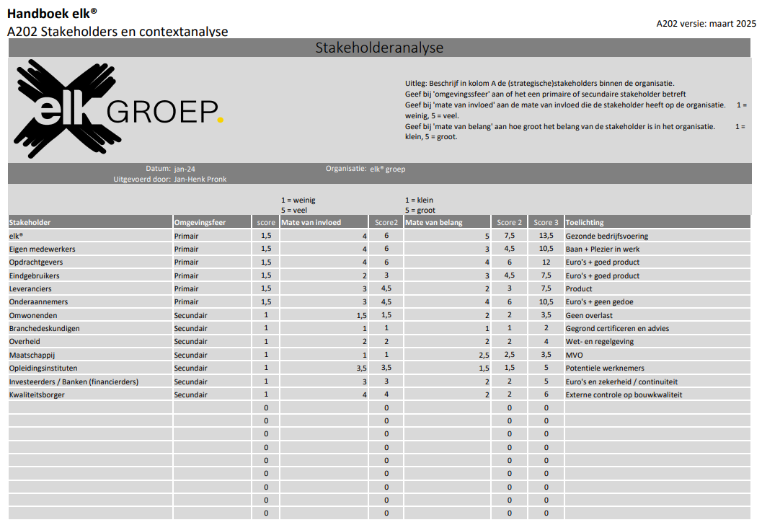
Stap 1: Identificeren van stakeholders.
(Afbeelding 1: Identificatie stakeholders elk groep – JH. Pronk, 2025)
Stap 2: Categorisering van stakeholders
Wanneer de stakeholders bepaald zijn, kunnen die gecategoriseerd worden in een model (Mendelow’s matrix). Dit model meet aan de ene kant de invloed die de stakeholder uitoefent op het bedrijf en aan de andere kant het belang van de stakeholder.
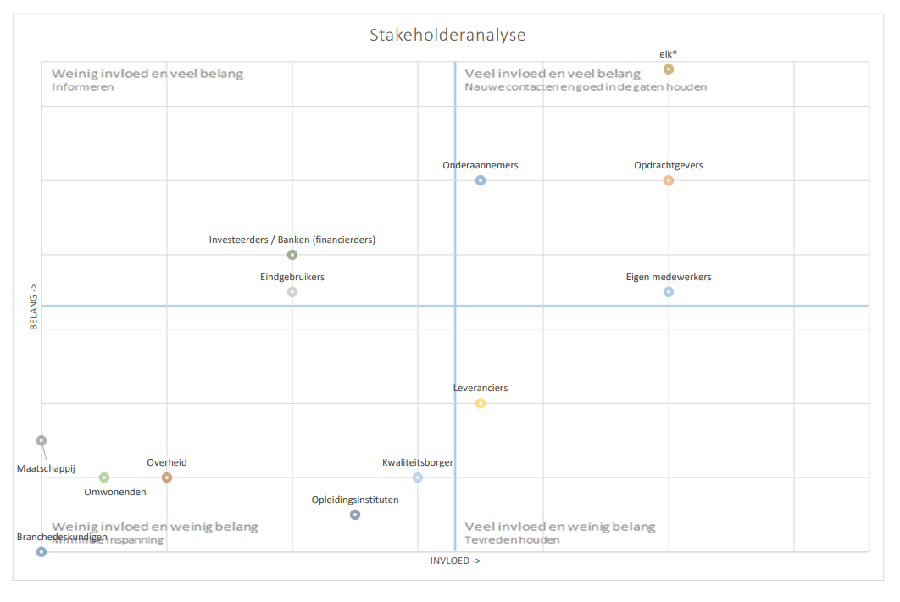
De stakeholders zijn uitgewerkt volgens dit model, te zien in model 1.
(Model 1: Stakeholderanalyse elk groep, JH. Pronk, 2025)

Bijlage 2 Flowchart op te leveren producten
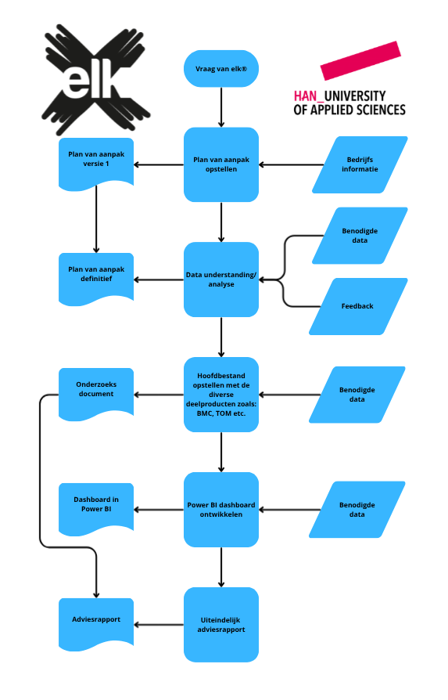
Hieronder in afbeelding 2 een flowchart die de op te leveren producten weergeeft.

(Afbeelding 2: Flowchart op te leveren producten, Canva, 27 oktober, 2025)

